МУНИЦИПАЛЬНОЕ БЮДЖЕТНОЕ УЧРЕЖДЕНИЕ
ДОПОЛНИТЕЛЬНОГО ОБРАЗОВАНИЯ
СТАНЦИЯ ЮНЫХ НАТУРАЛИСТОВ
Г.ВЯЗЬМЫ СМОЛЕНСКОЙ ОБЛАСТИ

«ЖИВОТНЫЕ, КОТОРЫХ РАСКРАСИЛА САМА НОЧЬ»
Методическое пособие.

Автор-составитель: Наврозашвили Елена Владимировна,
педагог дополнительного образования

г. Вязьма
Смоленская область
2019 год
Животные, которых раскрасила сама ночь.

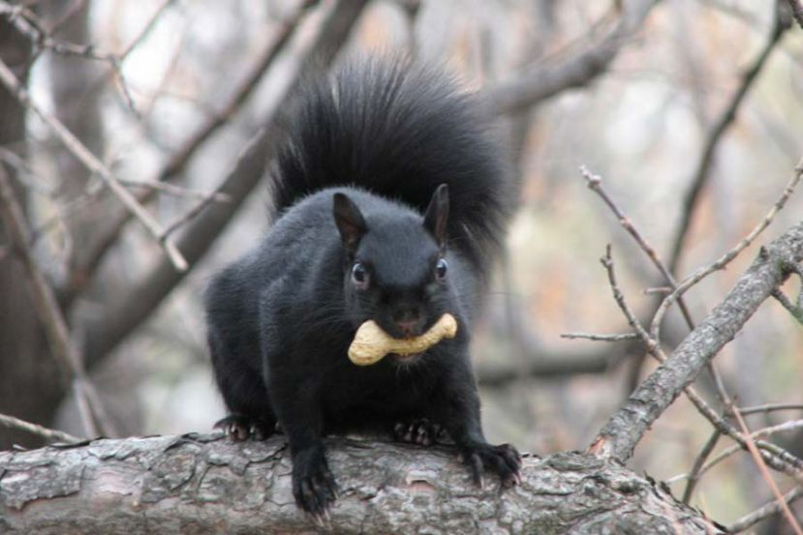
Если что-то и не перестает удивлять нас веками, так это проделки природы. Отличный тому пример — меланизм, явление, при котором животные получают гораздо более темный окрас, нежели у их сородичей.

Волки чаще всего имеют серый, серо-белый или светло-бурый окрас, и гораздо реже встречаются вот такие волки-меланисты
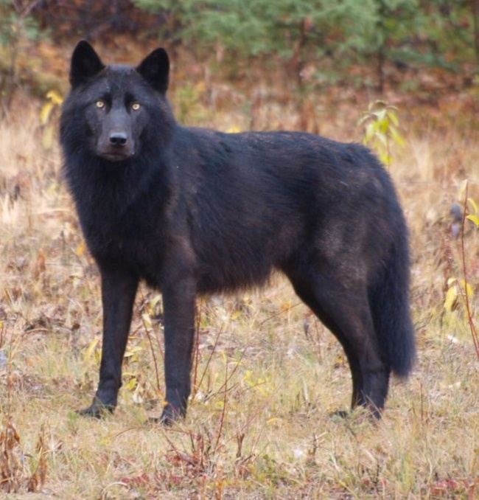

Кажется, что этот петух — плод чьей-то буйной фантазии, но нет
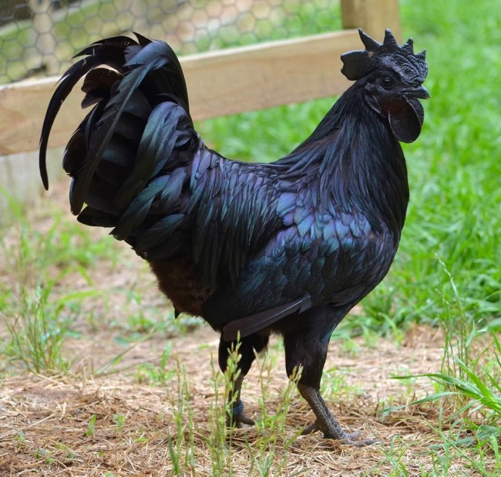

Сервал — одна из 12 пород кошачьих, которые подвержены меланизму
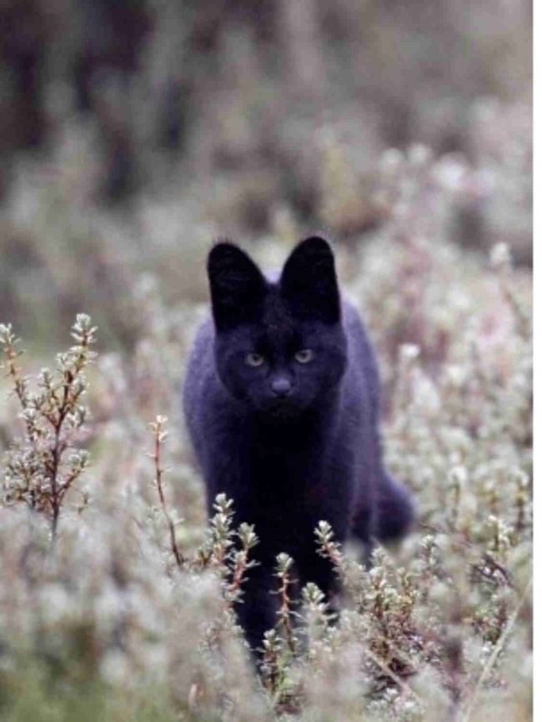

Окрас этого ягуара — пример неполной мутации
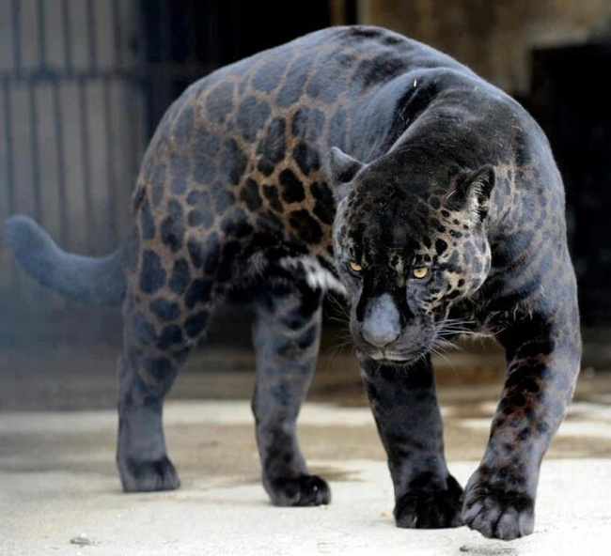

Жираф, каким вы его еще не видели
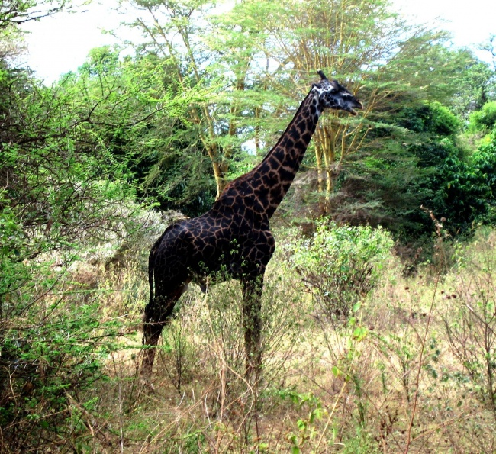

Чаще всего меланизм связан с процессом адаптации к окружающим условиям, но бывают и исключения, как в случае с этим фламинго
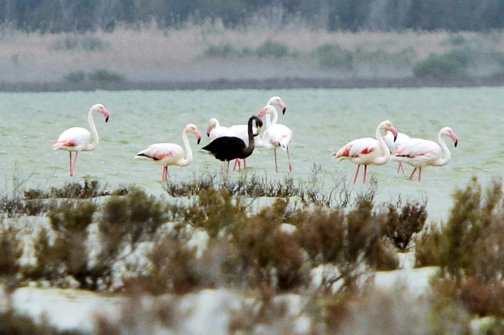

Молодой королевский пингвин, который выглядит действительно по-королевски
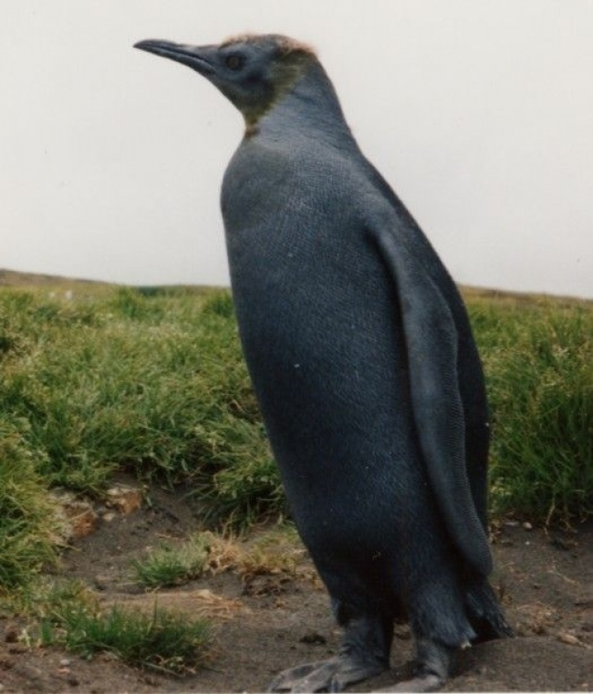

А ведь Бэмби мог быть и таким!
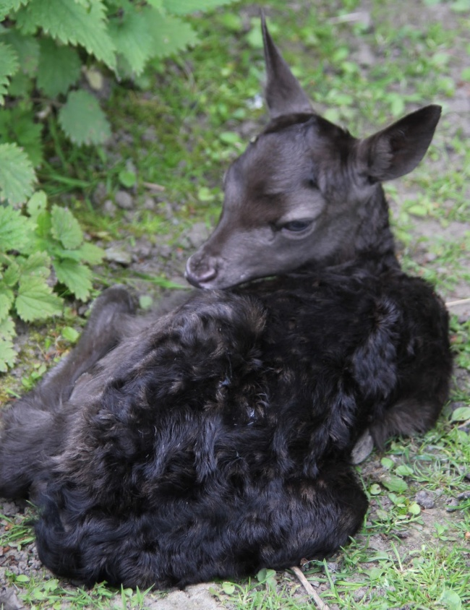

Примеры ярко выраженного меланизма есть не только в дикой природе, и этот померанский шпиц тому доказательство.
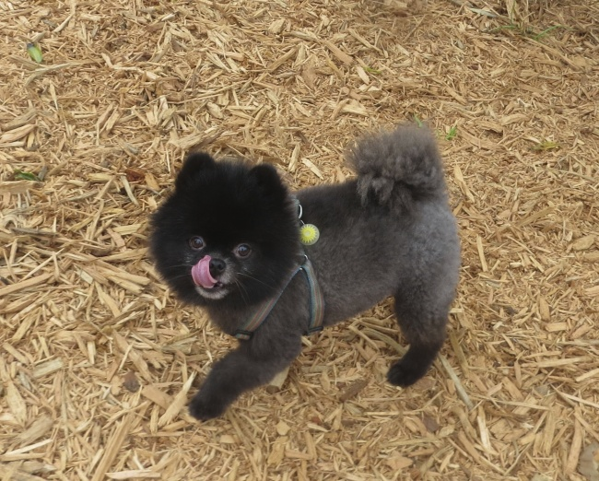

Это явление не причиняет организму животных никакого вреда
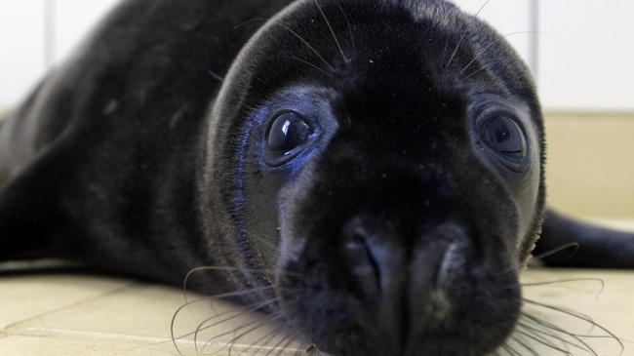
Если животные темного окраса более жизнеспособны, чем светлого, изменения могут быть подхвачены естественным отбором
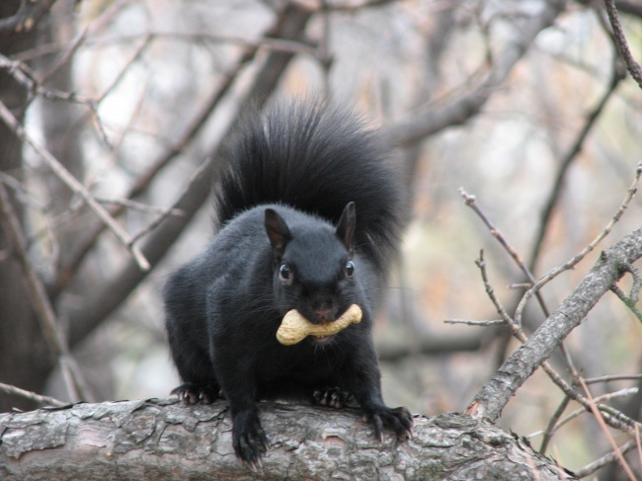
И тогда они появятся снова уже в следующем поколении
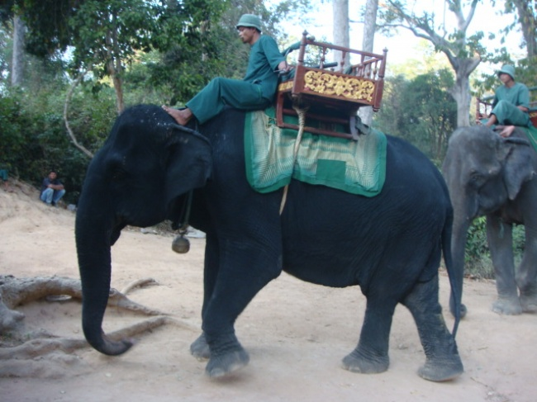

Стоит признать, что такая мутация только украшает
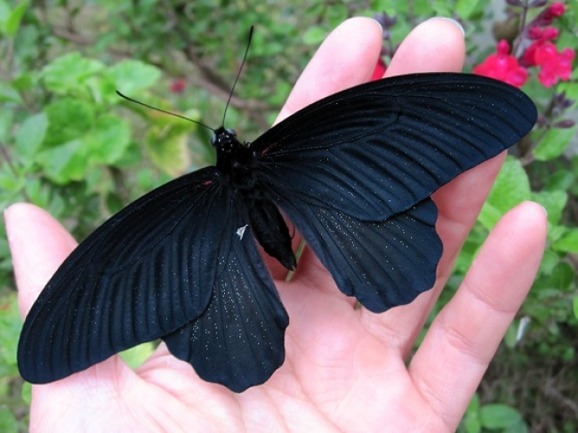
Со временем люди находят все новые случаи возникновения меланизма у тех видов, которым ранее это было не свойственно
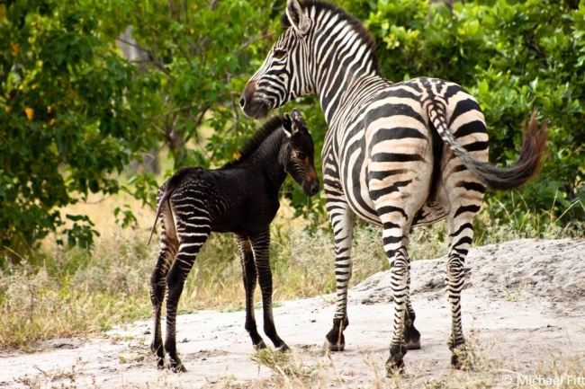

Рептилиям черный окрас играет на руку: кожа плохо отражает свет, что помогает лучше сохранять тепло
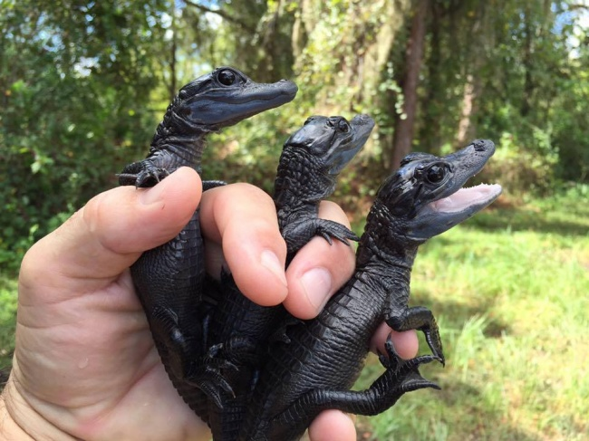
Так что у природы определенно на все есть своя причина
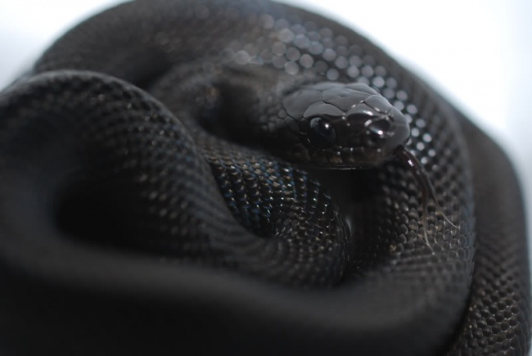

И даже на золотую рыбку, которая вдруг стала черной!
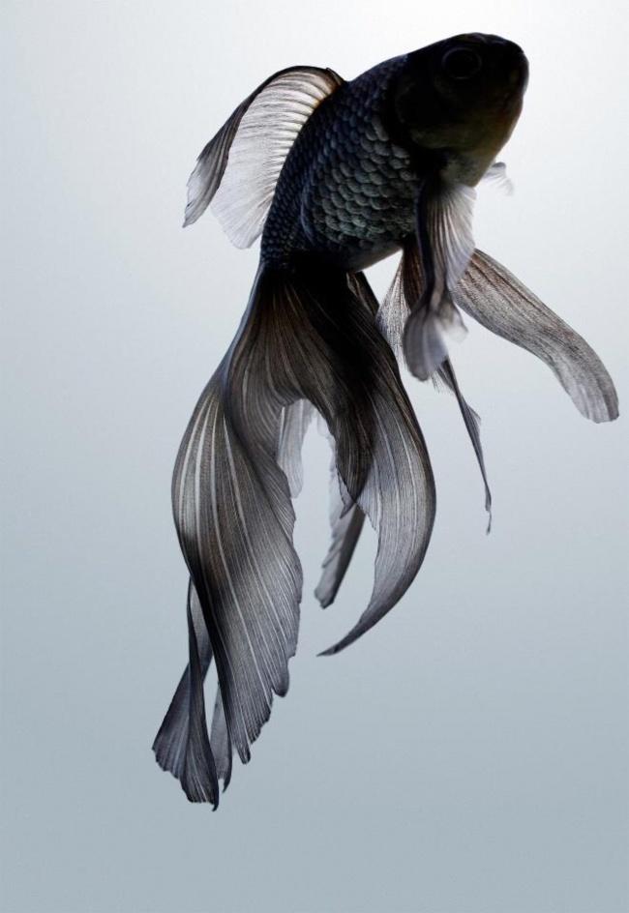
А вот львов-меланистов, к сожалению, не существует. Это фотоманипуляция, получившая широкое распространение и до сих пор вводящая многих в заблуждение
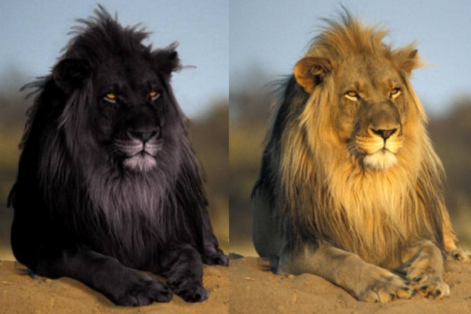

Источники.
https://vgoru.org/index.php/template/foto/item/15212-zhivotnye-kotorykh-raskrasila-sama-noch
https://lapyhvost.umoritelno.com/1114501575132842680/17-zhivotnyh-kotoryh-raskrasila-sama-noch/
https://www.adme.ru/zhizn-zhivotnye/17-zhivotnyh-kotoryh-raskrasila-sama-noch-1481215/

